**《软件工程》**

**实验报告一 ：基本编程技能实验**

**姓 名： 学 号：**

**院 系： 计算机与信息学院 专 业：**

**实 验 室： 实验日期： 2023.9.11**

**总评成绩： 审阅教师： 林瑞**

# 实验目的

1. 练习基本的编程能力；
2. 学习git分布式源代码管理工具的使用；

# 实验环境

git, gitee,idea2023

# 实验要求

1. 注册gitee码云账号，创建仓库；
2. 个人独立完成；
3. 提交gitee仓库地址；

# 实验内容

## 创建远程仓库

由于暑假软件实训已经注册过gitee账号，故直接为本次作业建立一个新的远程仓库即可，如图所示：

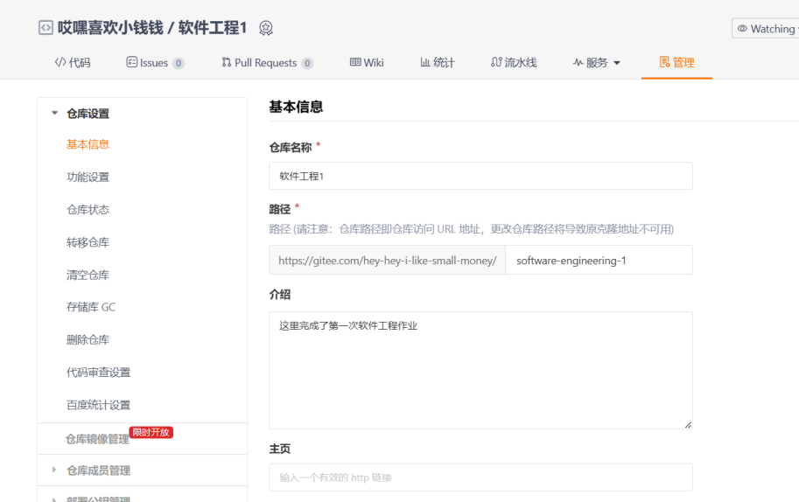

## 使用git管理工具

### Git流程

要想将代码上传到远程仓库，那就要了解git的使用流程，在csdn上搜寻资料了解了将代码上传的流程为：

1.先将工作区的代码add至暂存区

2.再将暂存区的内容commit至本地仓库

3.最后将本地仓库的内容push到远程仓库

具体流程以及解释如下图所示：

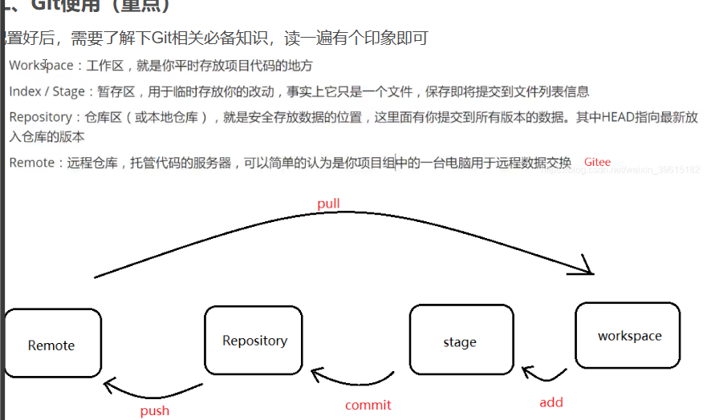

### Git基本命令行代码的使用

1.git init

把这个目录变成git可以管理的仓库

2.git add .

把文件添加到版本库中，使用命令 git add . 添加到暂存区里面去，不要忘记后面的小数点“.”(小数点前面有一个空格)，意为添加文件夹下的所有文件

3.git commit -m 'initialize the project'

用命令 git commit告诉Git，把文件提交到仓库。引号内为提交说明：git commit -m 'initialize the project'

4.git pull --rebase origin master

git pull获取远程库与本地同步合并(如果远程库不为空必须做这一步，否则后面的提交会失败)

5.git push -u origin master

把本地库的内容推送到远程，使用 git pu[sh命令](https://so.csdn.net/so/search?q=sh%E5%91%BD%E4%BB%A4&spm=1001.2101.3001.7020" \t "_blank)，实际上是把当前分支master推送到远程。执行此命令后会要求输入用户名、密码，验证通过后即开始上传。

## 对第一题的编写

### 问题一描述

全部用命令行工具和 $notepad$ 编辑器，不用 $Eclipse$ 等集成编辑环境，每人手工创建并编译一个 $Java$ 的命令行程序：“ $Hello World$”。

### 方法一：用cmd命令行编辑运行java代码再用git命令行push到远程仓库

先创建一个文件夹HelloWorld，创建文本文件，并将后缀改成.java，在里面编写如图所示的java代码：

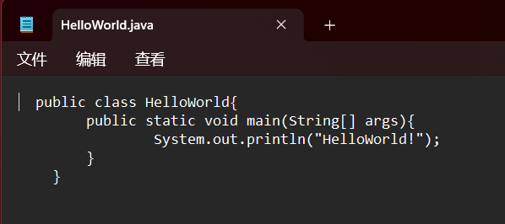

再用命令行编辑运行此代码，同时这个文件夹里会产生一个.class后缀的文件，如图所示，此代码运行成功

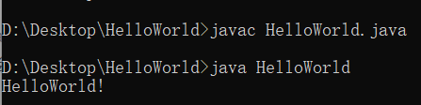

再用git命令行将这些内容上传到远程仓库，具体步骤如图：

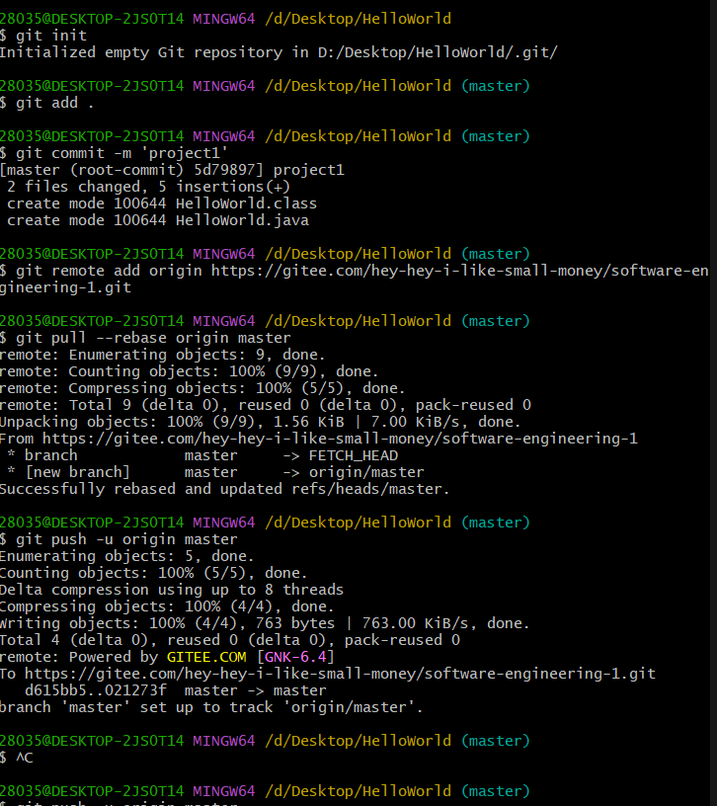

当然由于用的是http，所以需要用户名和密码认证，最后成功push到远程仓库，如图：

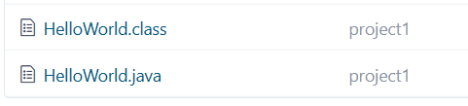

### 方法二：用idea中git的图形化界面来push

先clone远程仓库，再建立一个新的模块，语言为java，再用图形化界面add,然后选择需要提交的文件（有的配置文件），最后push到远程仓库，如图：

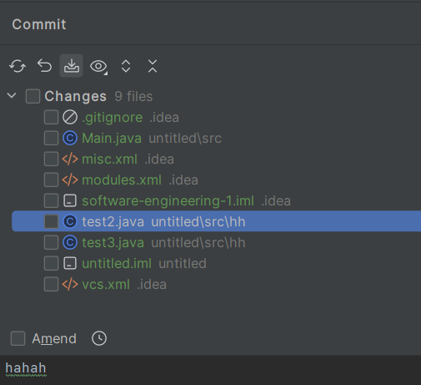

由于写此报告时，test1已经提前push到远程仓库，没有保留图片，故test2会详细展示idea push的过程。

## 对第二、三题的编写

### 问题二、三描述

（2）练习数值计算。

找出一个整数数组中子数组之和的最大值，例如：数组 $[1, −2, 3, 5, −1]$，返回8（因为符合要求的子数组是 $[3, 5]$）；数组 $[1, −2, 3, −8, 5, 1]$，返回6（因为符合要求的子数组是 $[5, 1]$）; 数组 $[1, −2, 3,−2, 5, 1]$，返回7（因为符合要求的子数组是 $[3, −2, 5, 1]$）。

（3）写一个命令行程序，

要求：输出 $1\sim 20000$ 内的所有素数，按每行5个打印出来，并分析程序中最费时的函数是什么，如何改进?

### 第二题

在hh包下建立java文件test2.java,编写代码并成功运行后如图：

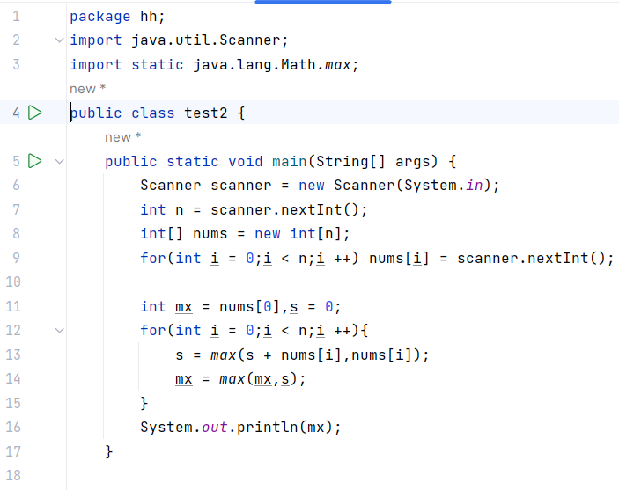

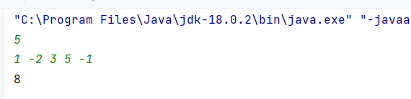

Idea会自动add到暂存，然后选择要commit的文件，如图所示

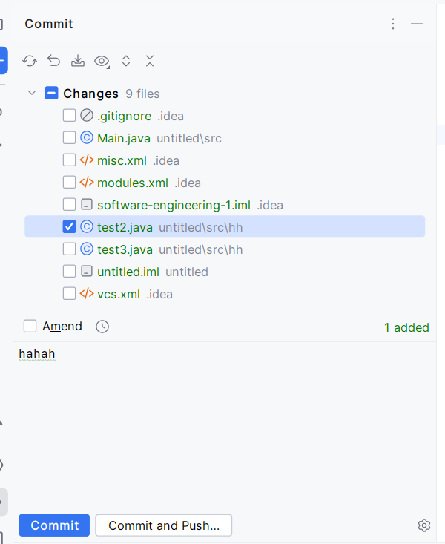

最后push到远程仓库，如图，第一题和第二题都被上传到远程仓库：

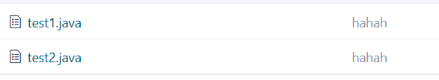

### 第三题

由于之前已经详细展示了git的操作流程,在此不再展示git的过程,问题三的代码如图所示：

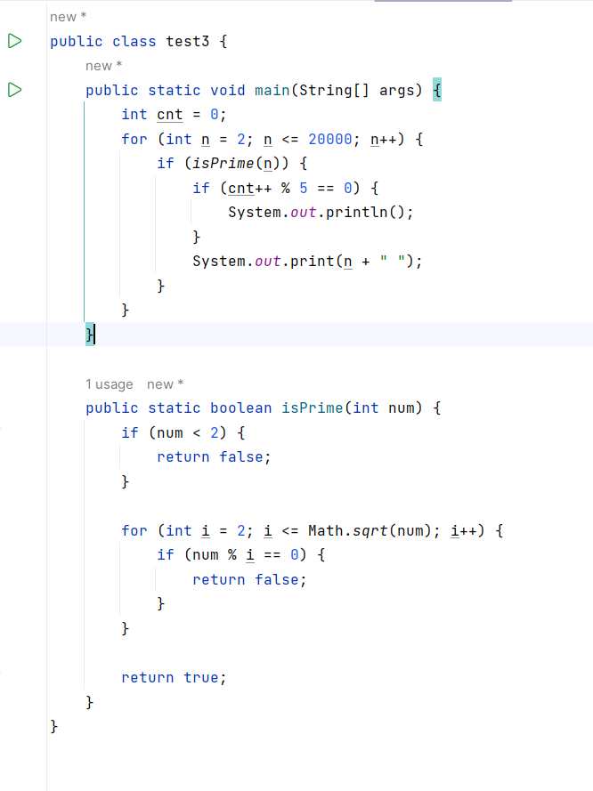



**改进的代码在此不作展示,具体见代码仓**

# 实验结论

## 对第三题的回答

程序中最耗时间的函数是 $isPrime()$ 函数（即判断一个数是否为素数），对于一个数 $num$,将 $i$ 从 $2 \sim sqrt(num)$ 进行遍历，大概的时间复杂度是 $O(n)$,把 $1\sim 20000$ 都遍历一遍，总的时间复杂度为 $O(n^{2})$。

**改进**：

埃氏筛：先初始化一个数组 $st$，其中 $st[i]$ 表示数 $i$ 是否为素数。然后，从 $2$ 开始遍历到 $sqrt(n)$，将每个素数的倍数标记为非素数。最后，遍历整个区间 $[2, n]$，所有 $st\left[i\right]$ 为 $true$ 的数为素数,时间复杂度为 $O(nloglogn)$。

## 心得体会

通过这次实验：

第一，我学会了git工具的基本使用方法，在码云gitee上创建了代码仓库，通过两种方法，分别是git命令行还有idea图形化界面，在第一题编写HelloWorld程序使用了两种方法，第二题第三题用的都是idea去push到远程仓库，总共学习到了可以从代码仓库克隆远程代码库，修改、添加或删除文件，能够编写准确的提交描述消息，提交到代码仓库

第二，锻炼了个人编程能力。学会了从命令行中获取参数，并针对命令行参数运行程序的方法；熟悉了Eclipse编程环境，进一步提高了Java代码的编写能力；

第三，由于第一次使用，出现了很多问题，最让我烦恼的就是发现commit注释不规范，但是已经push上去了，修改起来很麻烦，最后决定修改文件的内容比如加注释然后可以重新commit，此时再编辑commit的注释。

# 仓库地址

https://gitee.com/hey-hey-i-like-small-money/software-engineering-1.git